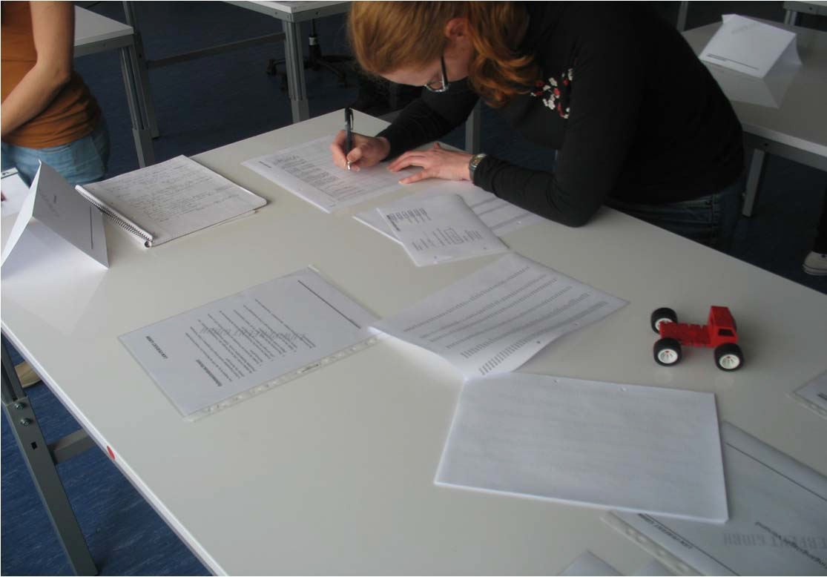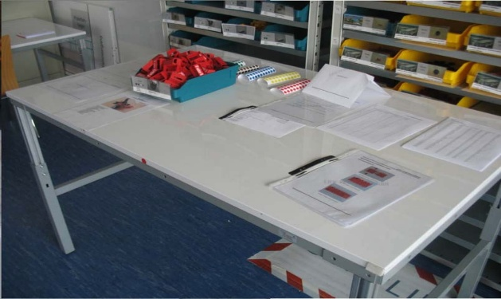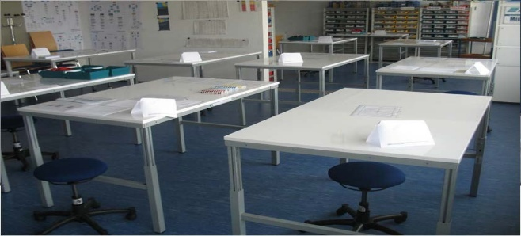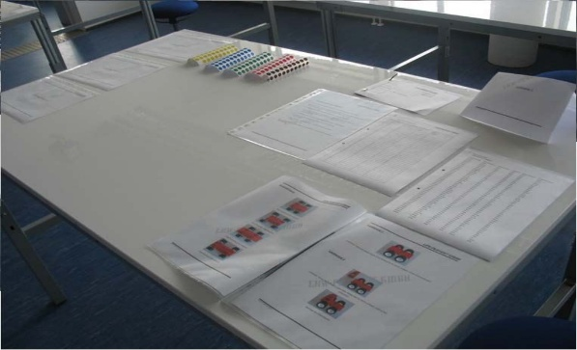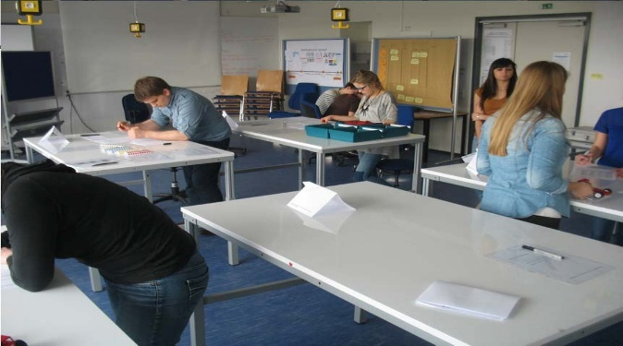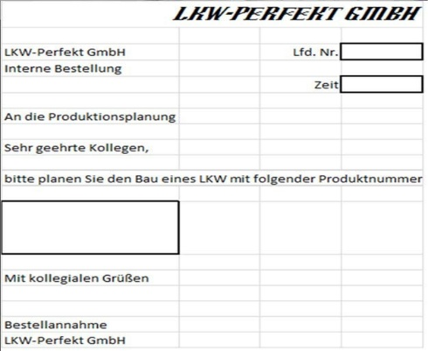

Komplexitätsplanspiel: Schlanke Geschäftsprozesse
Im Komplexitätsspiel erleben die Teilnehmenden hautnah, wie anspruchsvoll es ist, komplexe Geschäftsprozesse zu steuern. In einer realitätsnahen Simulation übernehmen sie unterschiedliche Rollen – vom Vertrieb über die Produktion bis hin zum Versand – und versuchen, Kundenaufträge termingerecht und fehlerfrei abzuwickeln. Dabei zeigt sich schnell, wie Engpässe, Kommunikationslücken und unklare Abläufe zu Verzögerungen und Fehlern führen können.
Nach der ersten Spielrunde wird der simulierte Prozess gemeinsam analysiert: Wo gehen Informationen verloren? Welche Schritte erzeugen unnötige Komplexität? Im Anschluss entwickeln die Teilnehmenden gemeinsam Verbesserungen und testen diese in einer zweiten Spielrunde. So werden die Auswirkungen optimierter Abläufe direkt erlebbar.
Das Komplexitätsspiel verbindet Praxis, Teamarbeit und Prozessverständnis auf interaktive Weise und eignet sich besonders für Fach- und Führungskräfte, Lean-Manager, Prozessverantwortliche und alle, die ihre Organisation effizienter gestalten möchten.

